**Matriz SWOT**

Objeto de estudos **(GULA ONLINE)**

**O**

(**Oportunidades**)

* Fast Food e Delívery
* Diferencial de produto no mercado

**T**

(**Ameaças**)

* Aumento de preços nos produtos de mercado
* Indice de desemprego

**W**

**(Fraquezas)**

* **Variações de Mercado**
* **Desastres Naturais**

**S**

**(Forças)**

* Visualização do Produto
* Pedido Online com facilidade

**Plano de ação da matriz SWOT ( GULA ONLINE )**

**T**

(**Ameaças**)

* Aumento de preços nos produtos de mercado
* Indice de desemprego

**S**

**(Forças)**

* Visualização do produto
* Pedido Online com facilidade

**X**

**O**

(**Oportunidades**)

* Fast Food e Delivery
* Diferencial de produto no Mercado

**S**

**(Forças)**

* Visualização do produto
* Pedido Online com facilidade

**XX**

**T**

(**Ameaças**)

* Aumento de preços nos produtos de mercado
* Indice de desemprego

**W**

**(Fraquezas)**

* **Variações de Mercado**
* **Desastres Naturais**

**X**

**Matriz Swot Habib´s**

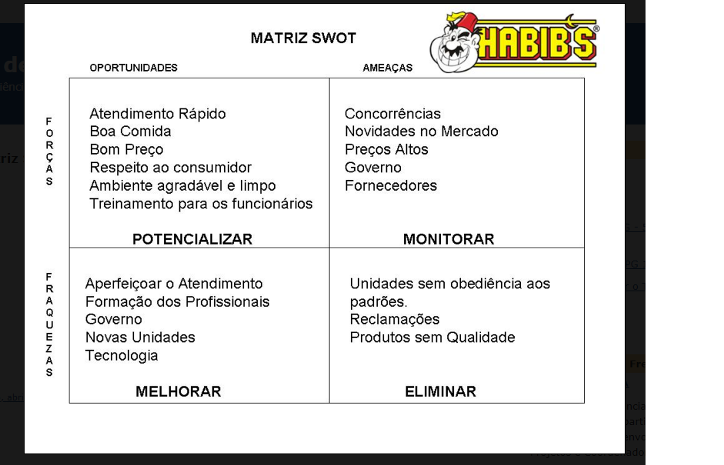

**Link de pesquisa**

https://www.google.com/search?q=matriz+swot+rabbib%C2%B4s&tbm=isch&ved=2ahUKEwiaxOOf3trvAhWTq5UCHX7jC2EQ2-cCegQIABAA&oq=matriz+swot+R&gs_lcp=CgNpbWcQARgAMgQIIxAnMgIIADICCAAyBAgAEBgyBAgAEBgyBAgAEBhQ274UWKDoFGDwoRVoAHAAeACAAcoBiAHNFpIBBjAuMTUuMpgBAKABAaoBC2d3cy13aXotaW1nwAEB&sclient=img&ei=aYZkYNrrJJPX1sQP_saviAY&bih=657&biw=1366&rlz=1C1NDCM_pt-BRBR908BR908#imgrc=Hfw6mIiN_yVRzM&imgdii=LklyRFVSV7Rf6M